Utilitza el teu navegador habitual. Clicar a sobre de cada imatge per poder visualitzar els vídeos dels Exercicis
Utiliza tu navegador habitual. Clicar encima de cada imagen para poder visualizar los videos de los ejercicios

  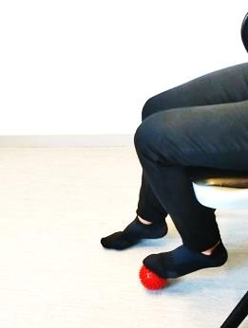 | 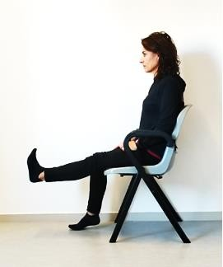 | 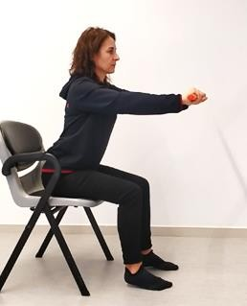
Massatge plantar amb pilota  Masaje plantar con pelota | Extensió de genoll en sedestació  Extensión de rodilla en sedestación | Treball de tronc en sedestació  Trabajo de tronco en sedestación
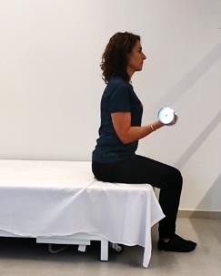 | 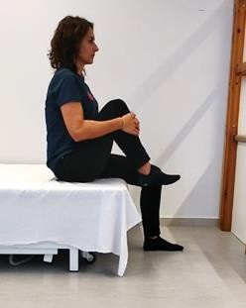 | 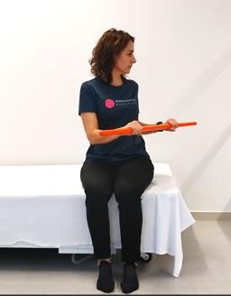
Flexió colze  Flexión de codo | Genoll al pit  Rodilla al pecho | Girs de tronc  Giros de tronco
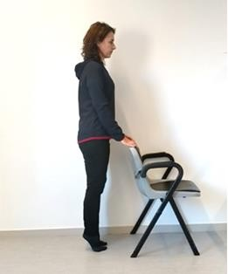 | 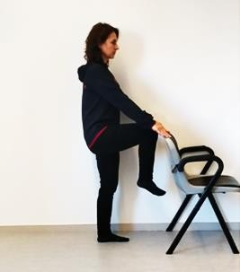 | 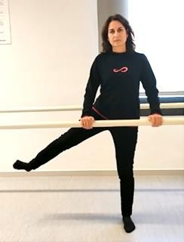
Puntetes-peu  pla Puntillas-pie plano | Flexió de genoll i maluc  Flexión de rodilla y cadera | Elevació lateral de cama  Elevación lateral de pierna

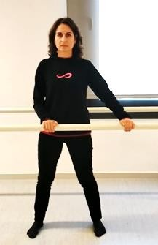 | 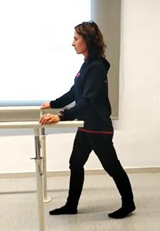 | 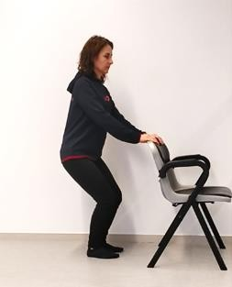
Passa lateral amb recolzament  Paso lateral con apoyo | Passa enrere  Paso atrás | Sentadetes suaus  Sentadillas suaves

Fer sempre els exercicis sense dolor i amb l’esquena ben dreta i les espatlles enrere.

Realitzar cada exercici durant cinc minuts. Repetir-los 2 vegades al dia (matí i vespre).

Hacer siempre los ejercicios sin dolor y con la espalda bien derecha y los hombros hacia atrás.

Realizar cada ejercicio durante cinco minutos. Repetirlos 2 veces al día (mañana y tarde).

